ВОЛГОГРАДСКая городская дума

РЕШЕНИЕ

400066, Волгоград, ул. Советская, д. 9 тел. (8442) 38-08-89, факс (8442) 55-17-13 E-mail: gs_kanc@volgsovet.ru

от | 27.01.2016 | № | 39/1210

О внесении изменений в Правила землепользования и застройки городского округа город-герой Волгоград, утвержденные решением Волгоградской городской Думы от 15.09.2010 № 36/1087 «Об утверждении Правил землепользования и застройки городского округа город-герой Волгоград» (в редакции на 15.12.2015)

В целях реализации муниципальной политики в области градостроительной деятельности в городском округе город-герой Волгоград, в соответствии со статьями 31, 32, 33 Градостроительного кодекса Российской Федерации, на основании постановления администрации Волгограда от 05.08.2015 № 1130 «О направлении проектов о внесении изменений в Правила землепользования и застройки городского округа город-герой Волгоград в Волгоградскую городскую Думу», с учетом протокола публичных слушаний от 15 июня 2015 г., заключения о результатах публичных слушаний по проекту о внесении изменений в Правила землепользования и застройки городского округа город-герой Волгоград, утвержденные решением Волгоградской городской Думы от 15.09.2010 № 36/1087 «Об утверждении Правил землепользования и застройки городского округа город-герой Волгоград» (в редакции на 15.12.2015), от 15 июня 2015 г., руководствуясь статьями 5, 7, 16, 24, 26, 28, 29 Устава города-героя Волгограда, Волгоградская городская Дума
РЕШИЛА:
1. Внести в Правила землепользования и застройки городского округа город-герой Волгоград, утвержденные решением Волгоградской городской Думы от 15.09.2010 № 36/1087 «Об утверждении Правил землепользования и застройки городского округа город-герой Волгоград» (в редакции на 15.12.2015), следующие изменения:
1.1. В разделе 1.3 «Основные понятия, используемые в настоящих Правилах застройки» главы 1 «Общие положения о Правилах землепользования и застройки городского округа город-герой Волгоград, порядок их применения» слова «комитет по градостроительству и архитектуре Волгограда» заменить словами «департамент по градостроительству и архитектуре администрации Волгограда».
1.2. В пункте 9.1 главы 9 «Карта градостроительного зонирования Волгограда» изменить территориальную зону территории, включающей квартал 03_09_135 площадью 2,4 га в Дзержинском районе Волгограда, с зоны застройки многоэтажными многоквартирными жилыми домами 5 этажей и выше на территориях, планируемых к реорганизации (Ж 3-2) на зону застройки малоэтажными индивидуальными жилыми домами до 3 этажей (Ж 1):

зону Ж 3-2
(зону застройки многоэтажными многоквартирными жилыми домами 5 этажей и выше на территориях, планируемых к реорганизации)

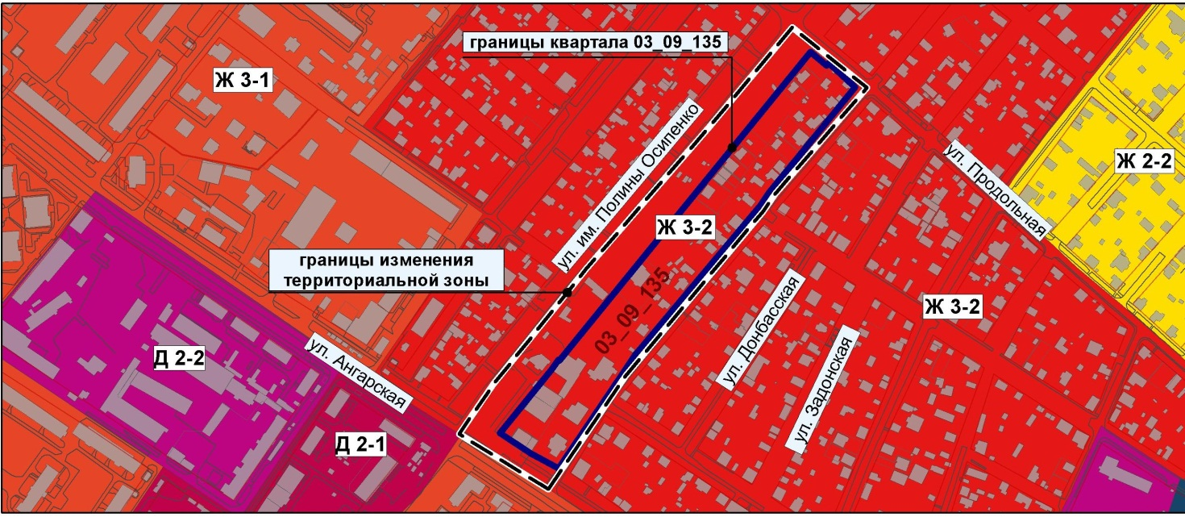

на зону Ж 1
(зону застройки малоэтажными индивидуальными жилыми домами
до 3 этажей)

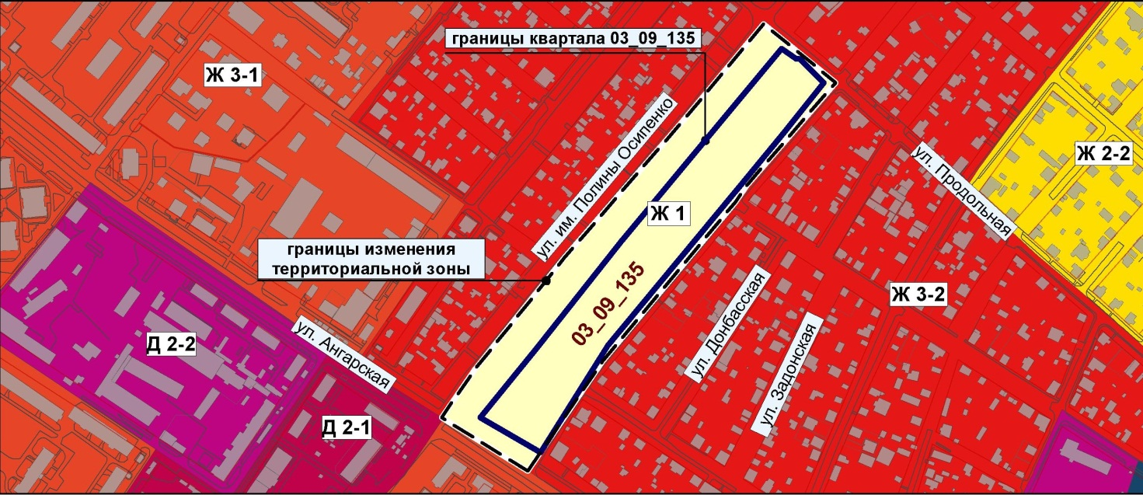

2. Администрации Волгограда в установленном порядке:
2.1. Представить в филиал Федерального государственного бюджетного учреждения «Федеральная кадастровая палата Федеральной службы государственной регистрации, кадастра и картографии» по Волгоградской области сведения об изменении территориальных зон согласно пункту 1 настоящего решения, необходимые для внесения сведений в государственный кадастр недвижимости в соответствии с Федеральным законом от 24 июля 2007 г. № 221-ФЗ «О государственном кадастре недвижимости» (в редакции на 30.12.2015).
2.2. Опубликовать настоящее решение в официальных средствах массовой информации и разместить на официальном сайте администрации Волгограда в сети Интернет.
3. Настоящее решение вступает в силу со дня его официального опубликования.
4. Контроль за исполнением настоящего решения возложить на первого заместителя главы Волгограда В.В.Колесникова.

Глава Волгограда А.В.Косолапов

